
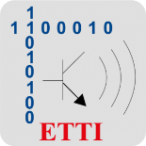
UNIVERSITATEA „POLITEHNICA” din BUCUREȘTI
Facultatea de Electronică, Telecomunicații și Tehnologia Informației

Proiect
Programarea Interfețelor pentru Baze de Date

Student: Nedelcu Alexia Ioana Prof. coordonator:
Grupa: 434A Ș.l. Dr. Ing. Pupezescu Valentin

Cuprins

- Tema proiectului ................................................................................ 3
- Introducere ......................................................................................... 3
- Descrierea aplicației ........................................................................... 5
- Funcționalitatea aplicației ..................................................................8
- Implementarea funcțiilor ..................................................................11
- Front-end ........................................................................................... 19
- Concluzii ............................................................................................ 20
- Bibliografie .........................................................................................20

- Tema Proiectului
Tema proiectului constă în dezvoltarea unei aplicații desktop realizate în tehnologia JavaFX, care utilizează o bază de date relațională creată în sistemul de gestiune MySQL.Aplicația trebuie să permită utilizatorului efectuarea operațiilor fundamentale asupra tuturor tabelelor din baza de date: vizualizare, adaugare, modificare si stergere.
În cazul tabelelor de legătură, aplicația trebuie să permită afișarea informațiilor provenite din tabelele asociate, folosind relații de tip M:N.
- Introducere
MySQL este un sistem de gestionare a bazelor de date relationale open source care este utilizat in principal pentru aplicatiile online. MySQL poate crea și gestiona baze de date foarte utile (cum ar fi informatii despre angajati, inventar și multe altele), la fel ca alte sisteme, cum ar fi popularul Microsoft Access. In timp ce Microsoft Access, MySQL și alte sisteme de gestionare a bazelor de date servesc scopuri similare (de a gazdui datele), utilizarea difera foarte mult.
MySQL este componenta integrata a platformelor LAMP sau WAMP (Linux/Windows- Apache-MySQL-PHP/Perl/Python). Popularitatea sa ca aplicatie web este strans legata de cea a PHP-ului care este adesea combinat cu MySQL și denumit Duo-ul Dinamic. In multe carți de specialitate este precizat faptul ca MySQL este mult mai usor de invatat și folosit decat multe din aplicatiile de gestiune a bazelor de date, ca exemplu comanda de iesire fiind una simpla și evidenta: „exit” sau „quit”.
Tehnologia utilizată pentru implementarea aplicației este JavaFX, un framework modern pentru dezvoltarea aplicațiilor desktop în limbajul Java. JavaFX oferă un set complet de instrumente pentru construirea interfețelor grafice interactive și pentru integrarea acestora cu logica aplicației și baza de date.
JavaFX oferă suport pentru:
- interfețe grafice moderne
- controale UI avansate (TableView, Button, TextField, DatePicker etc.)
- separarea logicii aplicației prin utilizarea controllerelor
- stilizare prin CSS
Un avantaj major al JavaFX este arhitectura sa bazată pe separarea clară a componentelor aplicației. Interfața grafică este definită în fișiere FXML, care descriu structura vizuală a ferestrelor și componentelor UI, în timp ce logica aplicației este implementată în clase de tip Controller. Această separare contribuie la o organizare modulară a codului, facilitând mentenanța și extinderea aplicației.
Spre deosebire de varianta implementată anterior în JSP (care funcționează într-un mediu web și necesită un server de aplicații), aplicația JavaFX este o aplicație desktop standalone. Aceasta rulează local și comunică direct cu baza de date MySQL prin intermediul tehnologiei JDBC (Java Database Connectivity). Conexiunea la baza de date este gestionată prin clase specifice (Connection, PreparedStatement, ResultSet), permițând executarea comenzilor SQL într-un mod sigur și eficient.
- Descrierea Aplicatiei
Tema individuala se bazeaza pe crearea unei baze de date ce are 2 tabele in asociere M:N. Tabelele sunt: formatii si membrii. Pentru cele 2 tabele am ales cateva atribute caracteristice:
Pentru tabela formatii am ales ca si cheie primara idformatie. Celelalte atribute sunt: nume, gen_muzical, an_infiintare.
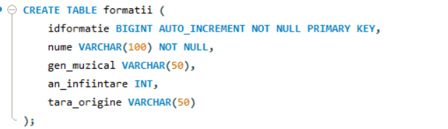
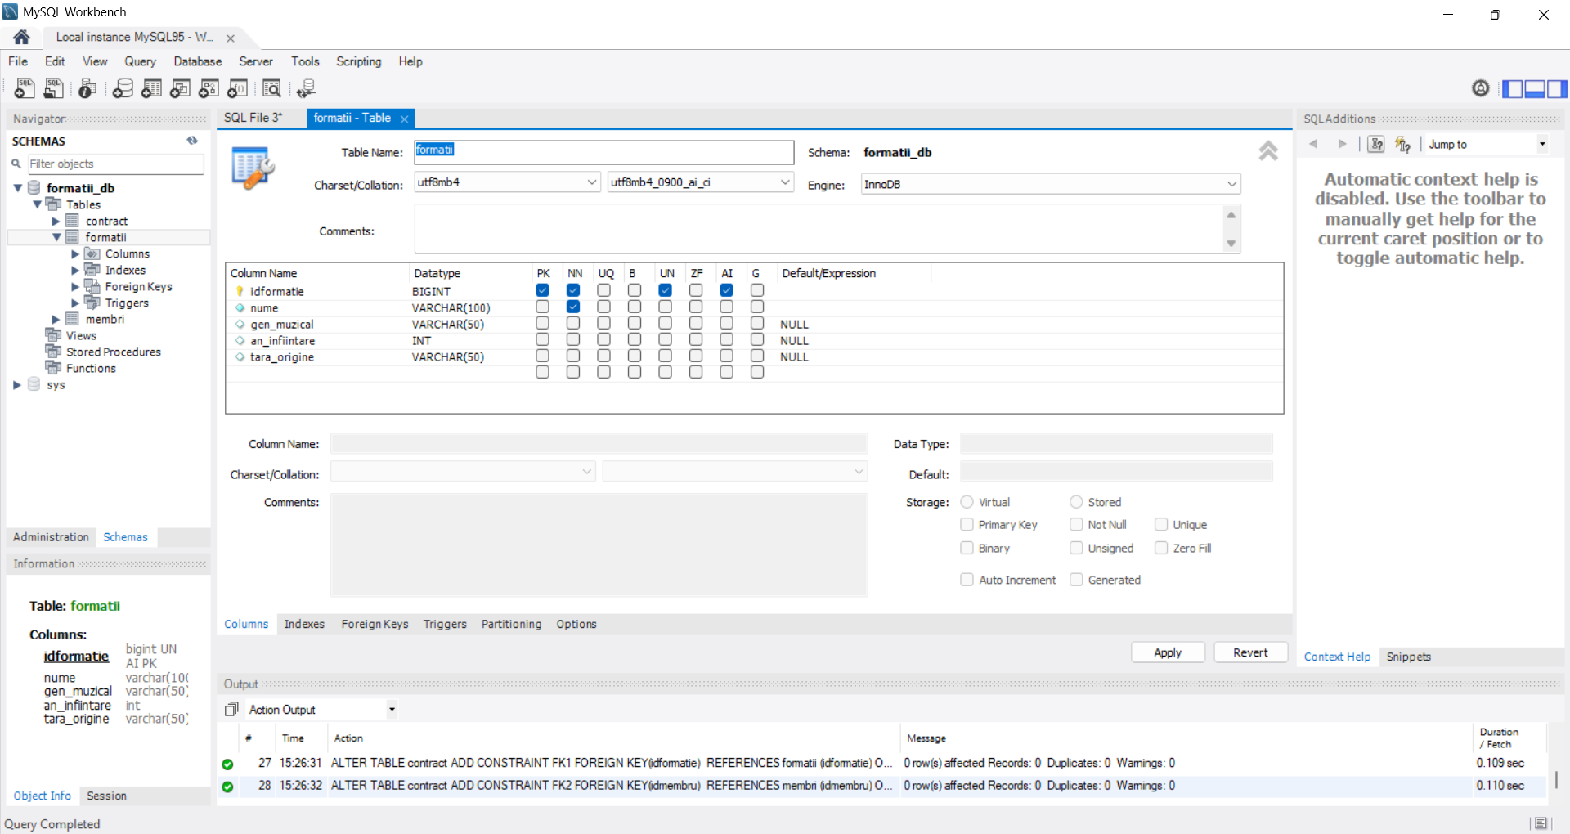

Pentru tabela membri am ales ca si cheie primara idmembru. Celelalte atribute sunt: nume, varsta si instrument.
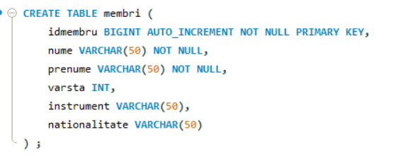
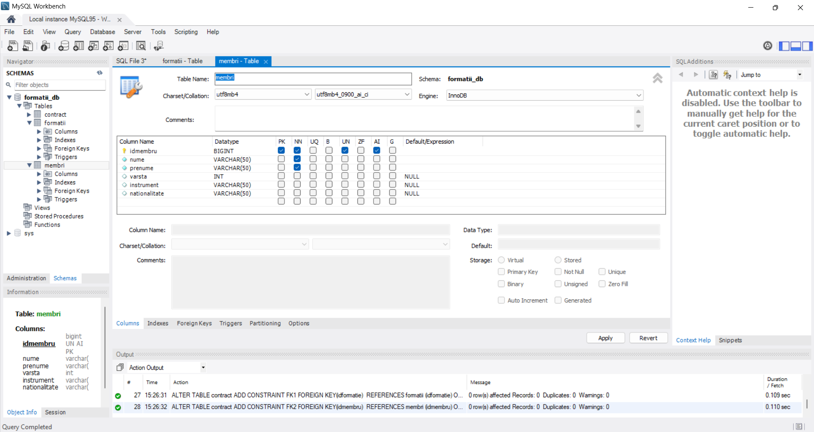

Asocierea M:N (mai-multi-la-mai-multi) are ca si caracteristica faptul ca fiecarui element inregistrat intr-o tabela ii pot fi asociate mai multe elemente din cealalta tabela si invers.
Pentru a crea o relație mai-multi-la-mai-multi, trebuie sa se creeze o a treia tabela denumita deseori tabela de joctiune, care imparte relatia mai-multi-la-mai-multi în doua relatii unu-la-mai-multi. In cazul nostru, am ales ca si tabela de legatura tabela contract. In aceasta noua tabele, atributele ce au fost selectate ca si chei primare pentru tabelele anterioare vor deveni chei straine (FK) pentru tabela de legatura contract.
Pentru aceasta tabela, am ales atributul id ca si cheie primara. Restul atributelor sunt cheile straine idformatie si idmembru si: data_inceput, data_sfarsit si status_contract.
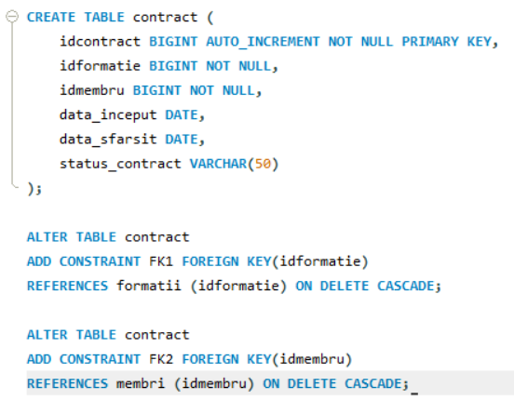

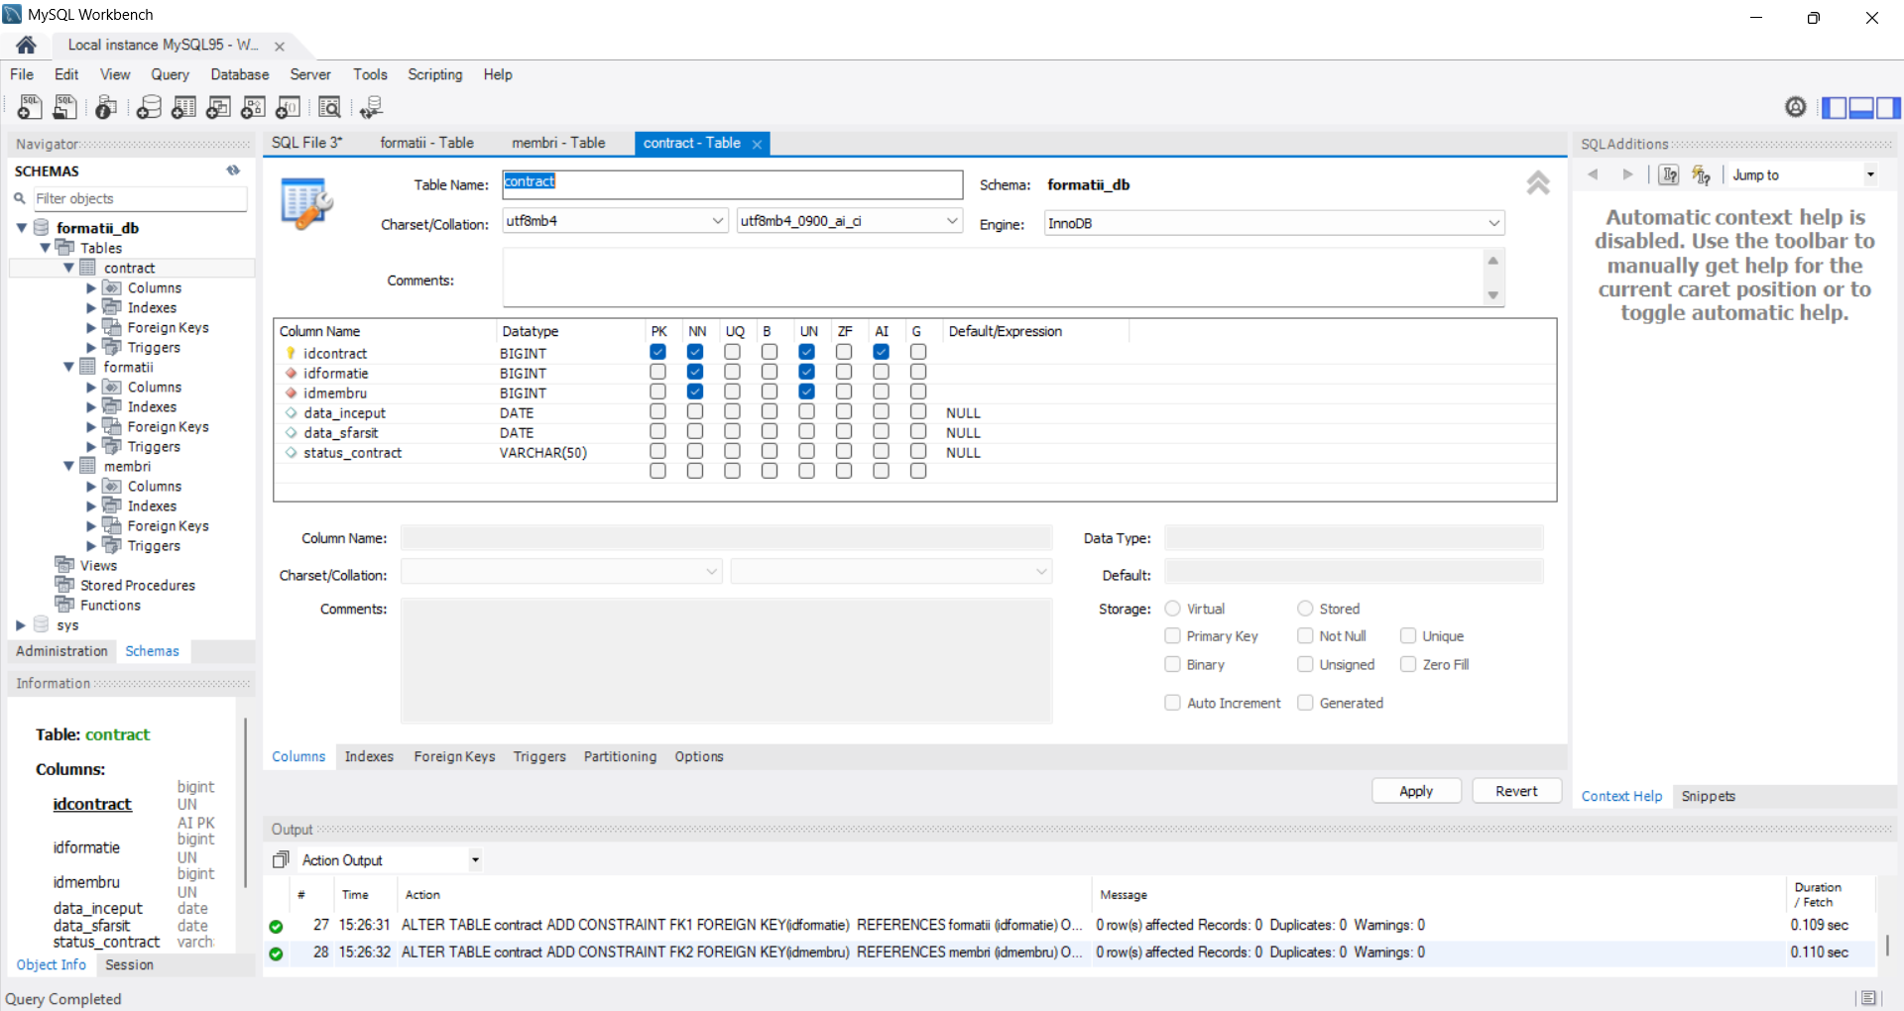

Datorită asocierii M:N, idformatie și idmembru sunt setate ca chei străine (foreign keys) în cadrul tabelei contract.
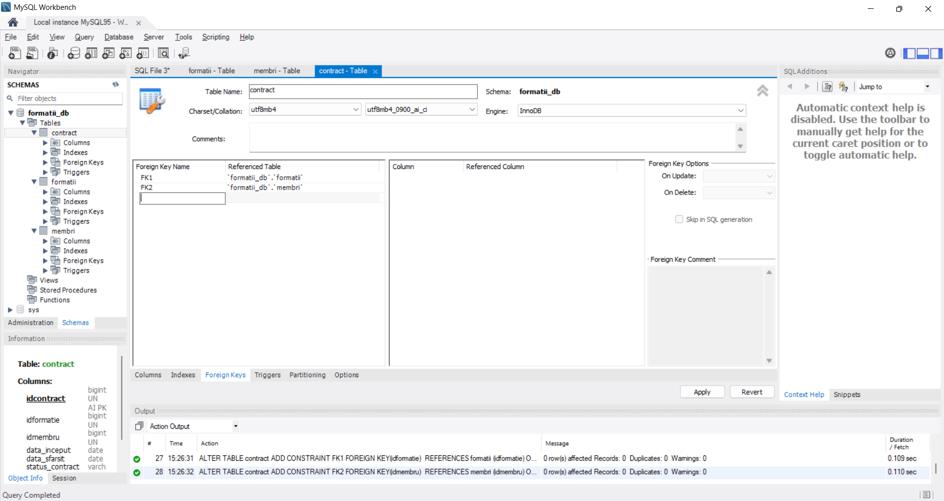

Diagrama Logica a Bazei de Date (Diagrama EER)
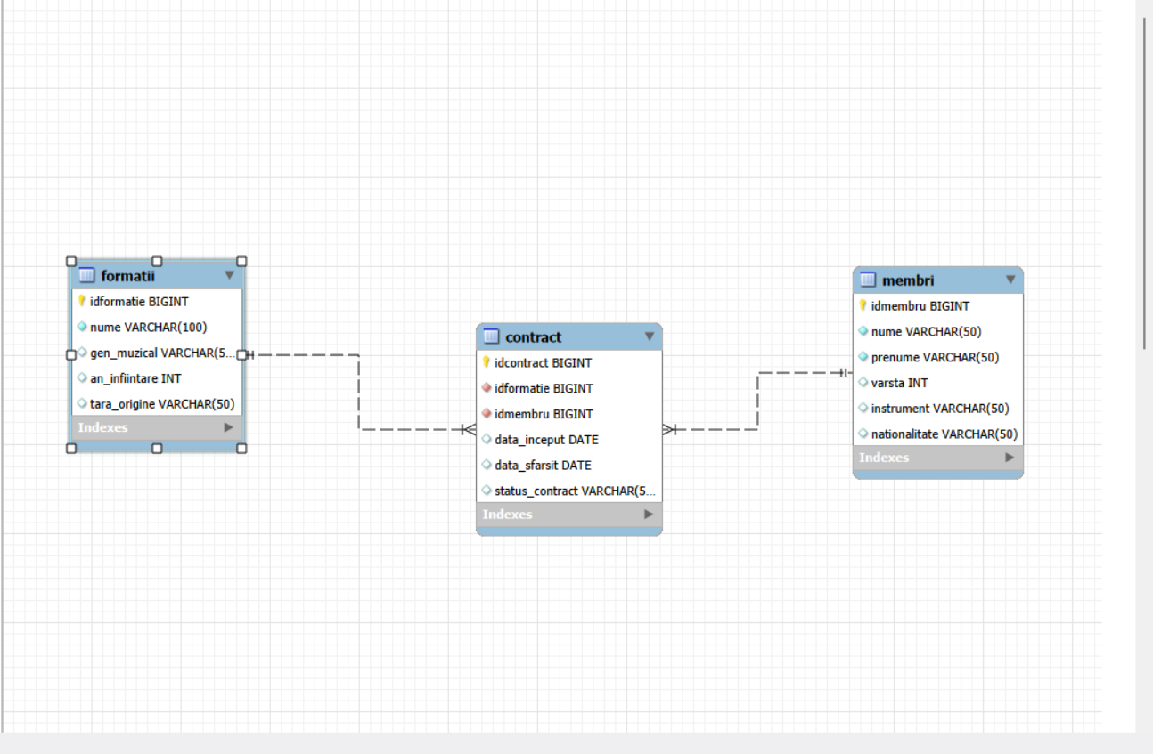
Fig1 - Diagrama EER a tabelelor și conținutului acestora

Diagrama ofera o reprezentare logica detaliata a datelor celor 3 tabele, a relatiilor dintre ele. Intre cele 3 tabele exista urmatoarele relatii:
- Intre membrii si contract exista o asociere de tip 1:N
- Intre membrii si formatii exista o asociere de tip M:N
- Intre formatii si contract exista o asociere de tip 1:N

- Functionalitatea aplicatiei
Aplicația JavaFX este organizată pe o structură modulară, bazată pe separarea clară a responsabilităților între componentele principale ale sistemului. Această organizare facilitează dezvoltarea, mentenanța și extinderea ulterioară a aplicației.
Structura modulară a aplicației separă următoarele componente:
- Interfața grafică (FXML) – definește structura vizuală a ferestrelor și a elementelor grafice.
- Logica aplicației (Controllers) – gestionează evenimentele generate de utilizator și coordonează fluxul de date între interfață și baza de date.
- Interacțiunea cu baza de date (DBOperations) – conține metodele care realizează conexiunea la MySQL și execută comenzile SQL.
- Clasele model (Formatie, Membru, Contract) – reprezintă entitățile bazei de date și permit manipularea obiectelor în aplicație.

Structura principală a proiectului

Proiectul este organizat pe pachete, după cum urmează:
- app.controller – conține clasele controller pentru fiecare operație (Add, View, Modify, Delete) pentru toate entitățile.
- app.db – conține clasa DBOperations, responsabilă de conexiunea la baza de date și de executarea comenzilor SQL.
- app.model – conține clasele corespunzătoare entităților din baza de date: Formatie, Membru și Contract.
- fxml – conține fișierele FXML care definesc interfața grafică pentru fiecare operație.
Această structurare reflectă o arhitectură clară de tip MVC (Model-View-Controller), în care modelul, interfața și logica sunt separate.
Aplicația permite utilizatorului să efectueze toate operațiile fundamentale asupra bazei de date, respectiv Create, Read, Update și Delete.

1. Vizualizare (READ)
Operația de vizualizare este realizată prin intermediul componentei TableView din JavaFX.
TableView permite:
- afișarea datelor într-un format tabelar structurat;
- asocierea coloanelor cu proprietățile claselor model;
- selectarea unui rând pentru operații ulterioare (modificare sau ștergere);
- actualizarea dinamică a datelor prin reîncărcarea listei după fiecare modificare.
Datele sunt preluate din baza de date prin metodele de tip getFormatii(), getMembri() și getContracts() din clasa DBOperations, iar rezultatele sunt convertite într-o listă de obiecte care este afișată în interfață.
2. Adăugare (CREATE)
Operația de adăugare este realizată prin intermediul formularelor JavaFX care conțin câmpuri de tip:
- TextField
- DatePicker
- Button
Utilizatorul introduce datele necesare, iar la apăsarea butonului de salvare:
- Valorile sunt preluate din câmpurile formularului.
- Datele sunt validate (conversii numerice, date calendaristice).
- Se stabilește conexiunea la baza de date.
- Se execută comanda SQL INSERT prin intermediul unui PreparedStatement.
După inserare, conexiunea este închisă, iar datele pot fi vizualizate imediat în tabel.
3. Modificare (UPDATE)
Operația de modificare funcționează în două etape:
- Selectarea unui rând din TableView
La selectarea unui element, datele corespunzătoare sunt populate automat în câmpurile formularului prin intermediul unui listener asociat selecției.
- Actualizarea informațiilor
După modificarea valorilor de către utilizator și apăsarea butonului „Actualizează”:
  - se identifică ID-ul înregistrării selectate;
  - se execută comanda SQL UPDATE prin intermediul metodei corespunzătoare din DBOperations;
  - se reîncarcă lista din TableView pentru afișarea noilor valori.
Această abordare permite modificarea controlată și precisă a datelor existente.

4. Ștergere (DELETE)
Operația de ștergere se realizează prin:
- Selectarea unui rând din TableView.
- Apăsarea butonului „Șterge”.
Controllerul identifică ID-ul elementului selectat și apelează metoda de ștergere corespunzătoare din DBOperations, care execută comanda SQL DELETE.
După ștergere, lista este reîncărcată automat pentru actualizarea interfeței.

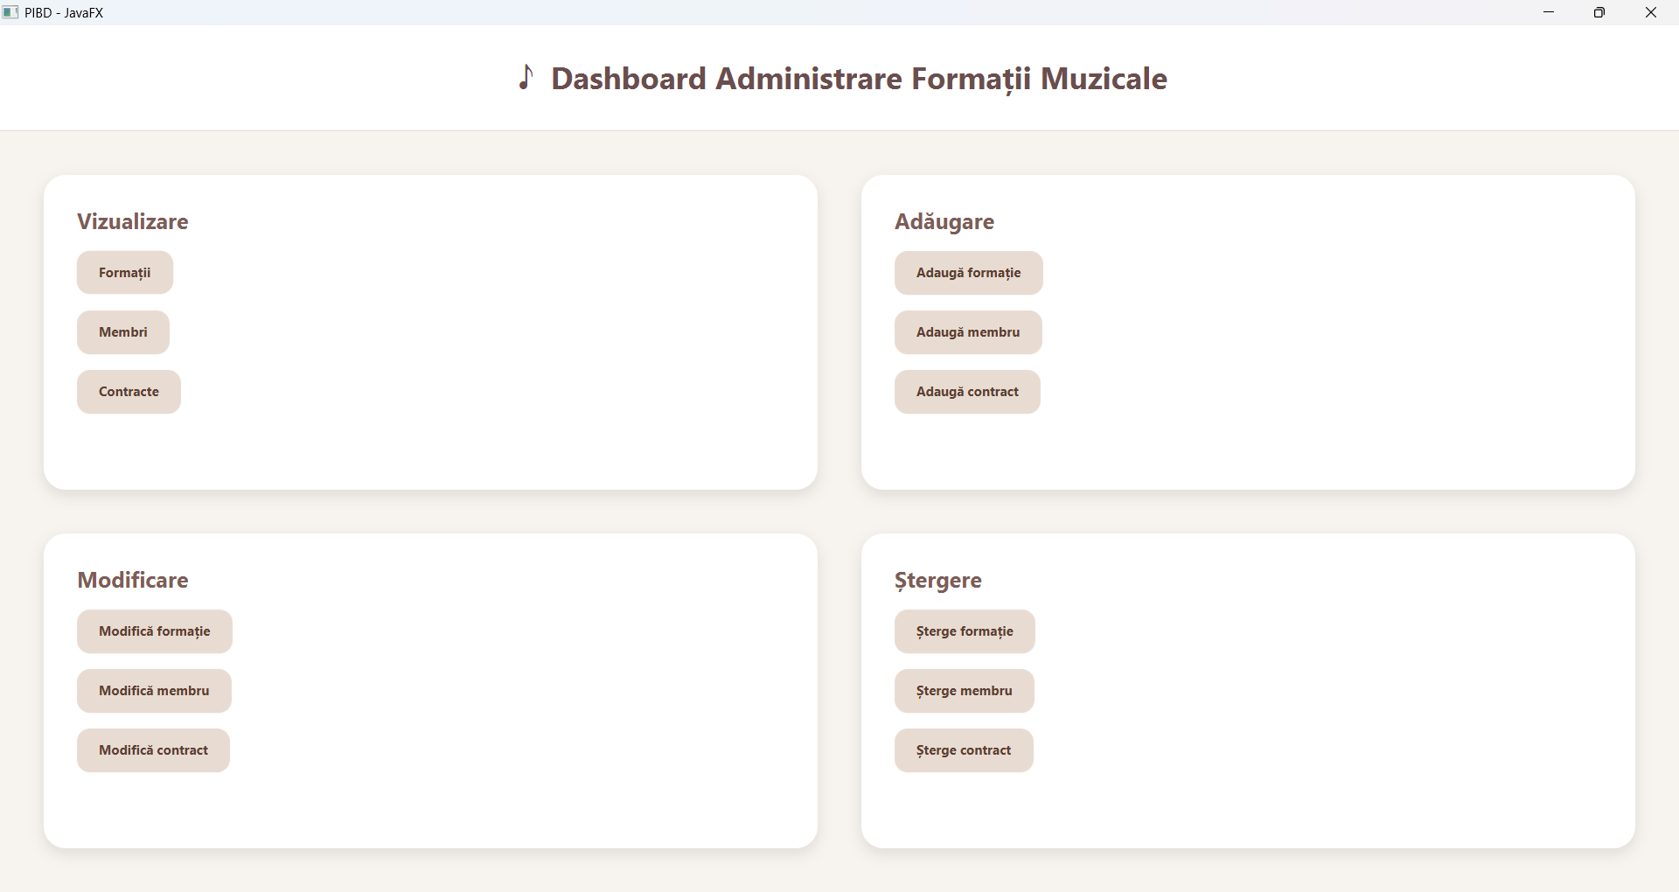
Fig. 2 – Pagina principala a interfetei

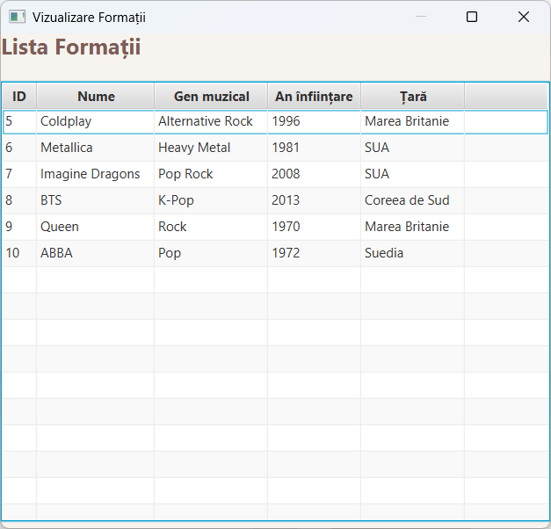
Fig. 3 – Pagina destinata vizualizarii tabelei formatii

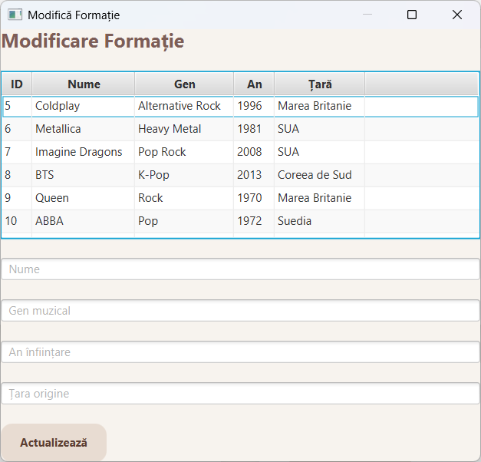
Fig. 4 – Pagina destinata modificarii unei linii din tabela formatii
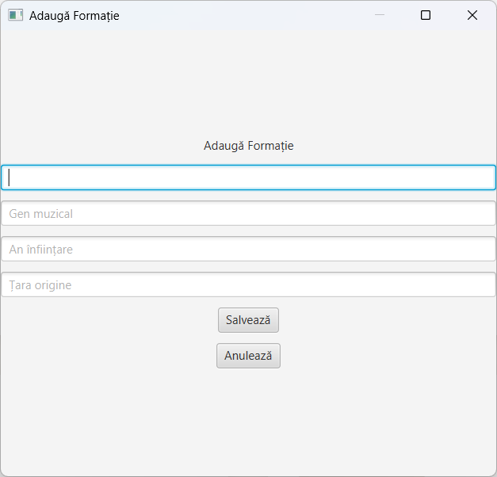
Fig. 5 – Pagina destinata adaugarii unei linii din tabela formatii

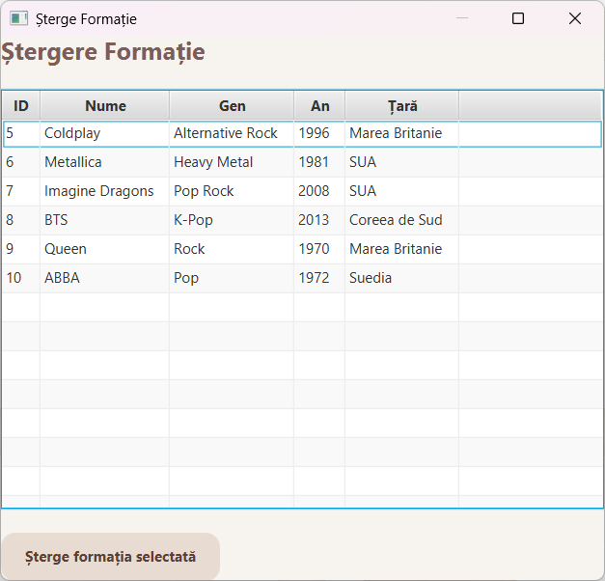
Fig. 6 – Pagina destinata stergerii unei linii sau a mai multor linii din tabela formatii

După cum se poate observa, utilizatorul poate accesa paginile destinate vizualizării și administrării informațiilor referitoare la formatii, membri și contracte, fiecare corespunzând unui tabel din baza de date. În interfață sunt disponibile butoane pentru efectuarea principalelor operații – adăugare, ștergere și modificare – alături de un buton care permite revenirea rapidă la pagina principală.

- Implementarea functiilor
Clasa centrală pentru interacțiunea cu baza de date este DBOperations, care gestionează conexiunea la MySQL și executarea comenzilor SQL prin intermediul JDBC. Conexiunea la baza de date este realizată folosind:
- DriverManager
- Connection
- PreparedStatement
- ResultSet
Metodele principale pentru entitatea Formatie sunt:
- getFormatii()
- addFormatie()
- updateFormatie()
- deleteFormatie()

- Conexiunea
Conexiunea la baza de date este realizată prin:
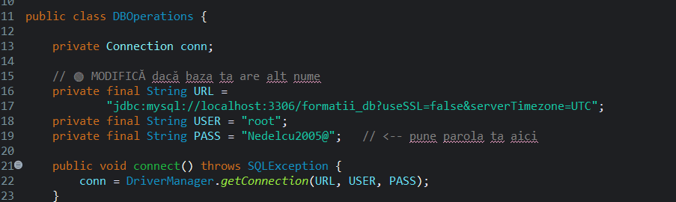
Conexiunea la baza de date este realizată utilizând tehnologia JDBC (Java Database Connectivity). Stabilirea conexiunii se face prin intermediul clasei DriverManager, care returnează un obiect de tip Connection. Odată stabilită conexiunea, aplicația poate executa interogări SQL folosind obiecte de tip Statement sau PreparedStatement, iar rezultatele interogărilor de tip SELECT sunt prelucrate prin intermediul clasei ResultSet.
- DriverManager – stabilește conexiunea.
- Connection – reprezintă legătura cu baza de date.
- PreparedStatement – execută comenzile SQL parametrizate.
- ResultSet – conține rezultatele interogărilor SELECT.
Functia disconnect() realizeaza incheierea close() pe obiectul de conexiune conn.
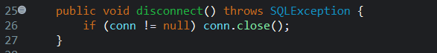

- Vizualizarea
Operația de vizualizare a formațiilor este implementată prin metoda getFormatii() din clasa DBOperations. Această metodă execută o interogare SQL de tip SELECT asupra tabelei formatii, preluând toate înregistrările existente.
În cadrul metodei, se creează un obiect de tip Statement, iar interogarea este executată prin metoda executeQuery(). Rezultatul este stocat într-un obiect ResultSet, care permite parcurgerea rândurilor returnate de baza de date. Pentru fiecare rând din rezultat, sunt extrase valorile coloanelor și este creat un obiect de tip Formatie, care conține atributele corespunzătoare (id, nume, gen muzical, an înființare și țara de origine). Aceste obiecte sunt adăugate într-o listă, care este ulterior returnată controllerului.
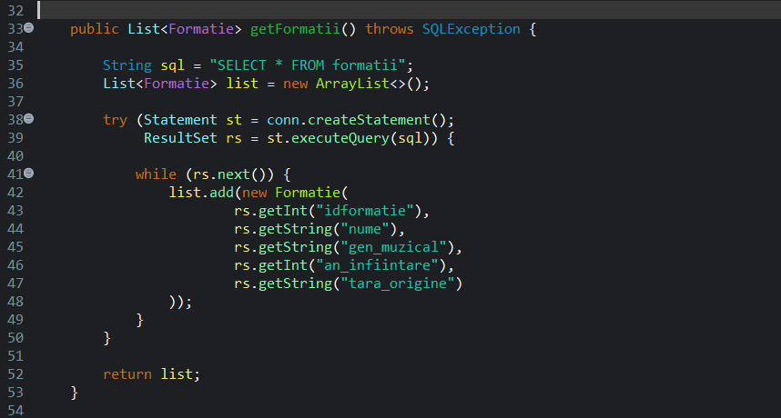
În controller, lista de obiecte este convertită într-un ObservableList și asociată componentei TableView. Astfel, datele sunt afișate într-un format tabelar structurat, iar utilizatorul poate vizualiza în mod clar toate informațiile existente în baza de date.
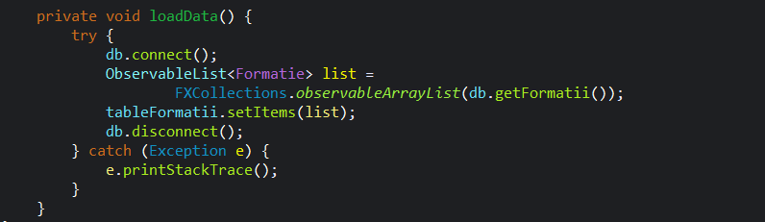
- Adaugare
Operația de adăugare a unei formații este realizată prin metoda addFormatie(). Această metodă primește ca parametri valorile introduse de utilizator în câmpurile formularului din interfața grafică.
În cadrul implementării, este utilizat un obiect de tip PreparedStatement, care conține comanda SQL de tip INSERT. Parametrii sunt marcați prin simbolul „?”, iar valorile efective sunt asociate acestora prin metode precum setString() și setInt(). Utilizarea PreparedStatement este esențială, deoarece asigură protecție împotriva atacurilor de tip SQL Injection și permite gestionarea corectă a tipurilor de date.
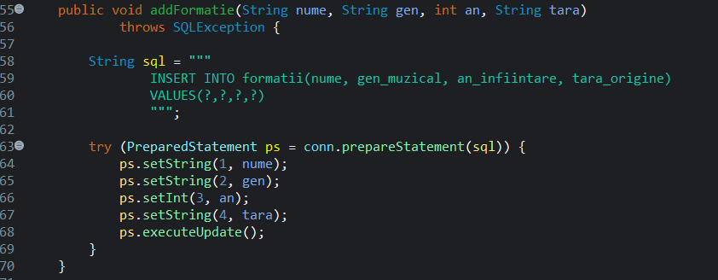
După setarea parametrilor, comanda este executată prin metoda executeUpdate(), iar noua înregistrare este adăugată în baza de date. În urma acestei operații, datele pot fi reîncărcate în TableView, astfel încât utilizatorul să observe imediat modificarea efectuată.
În controller, datele sunt preluate din câmpurile formularului:
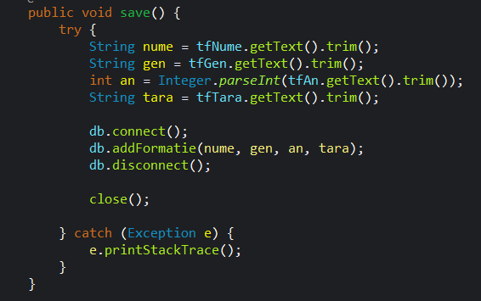

- Modificare
Modificarea unei formații existente este realizată prin metoda updateFormatie(). Procesul începe în interfața grafică, unde utilizatorul selectează un rând din TableView. La selectarea unui element, un listener asociat selecției preia datele obiectului selectat și le afișează în câmpurile formularului.
După ce utilizatorul modifică informațiile dorite și apasă butonul „Actualizează”, controllerul transmite noile valori către metoda updateFormatie(), împreună cu identificatorul unic al înregistrării (idformatie). În interiorul metodei, este construită o comandă SQL de tip UPDATE, iar valorile sunt asociate parametrilor prin intermediul unui PreparedStatement.
Executarea comenzii are ca rezultat actualizarea înregistrării din baza de date. Ulterior, lista de formații este reîncărcată în TableView, pentru a reflecta noile valori modificate.
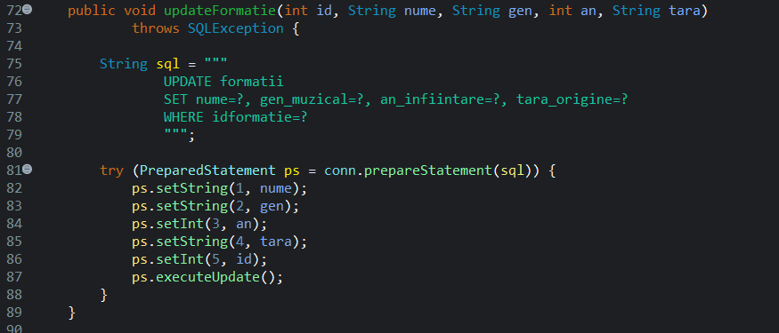
În controller, ID-ul este preluat din obiectul selectat:
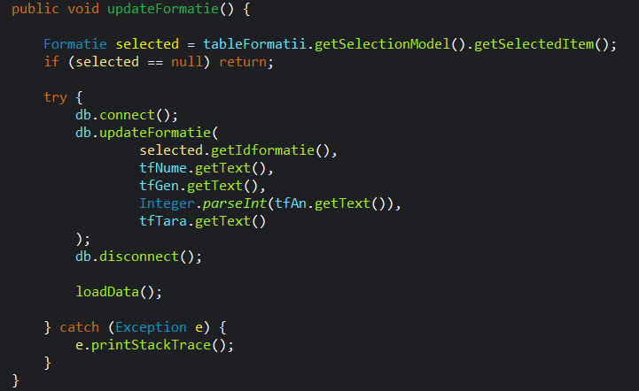

- Stergere
Ștergerea unei formații este realizată prin metoda deleteFormatie(). Utilizatorul selectează un rând din tabel, iar ID-ul corespunzător este preluat din obiectul selectat. Acest ID este transmis metodei de ștergere, care construiește o comandă SQL de tip DELETE.
Comanda este executată prin intermediul unui PreparedStatement, iar înregistrarea este eliminată din baza de date. După finalizarea operației, TableView este actualizat pentru a reflecta noua stare a datelor.
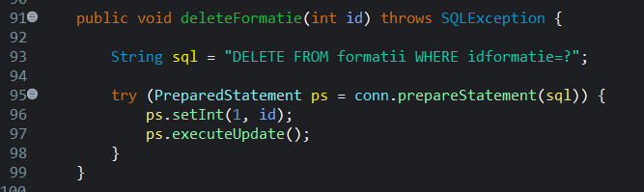
În controller:
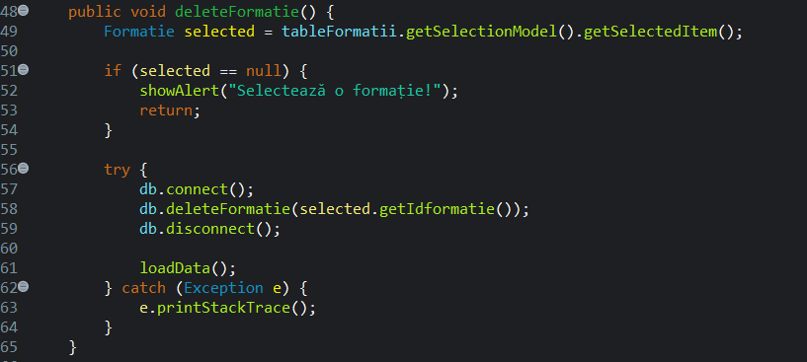

- Front-End
Interfața grafică a aplicației este realizată utilizând framework-ul JavaFX, iar structura vizuală a ferestrelor este definită prin fișiere FXML. Această abordare permite separarea clară între partea vizuală (View) și logica aplicației (Controller), respectând principiile arhitecturii Model–View–Controller (MVC).
Fiecare fereastră a aplicației este definită într-un fișier FXML separat (de exemplu: Application.fxml, ViewFormatii.fxml, AddFormatie.fxml etc.), iar interacțiunea utilizatorului este gestionată prin clase controller corespunzătoare.
Pagina principală a aplicației este definită în fișierul Application.fxml. Layout-ul principal utilizează componenta BorderPane, care permite organizarea conținutului pe zone distincte: top, center, bottom etc. Interfața este împărțită într-o structură 2x2, fiecare celulă reprezentând una dintre secțiunile principale: vizualizare, stergere, adaugare si modificare.
Fiecare secțiune este implementată folosind un VBox, care grupează vertical elementele (titlu + butoane).
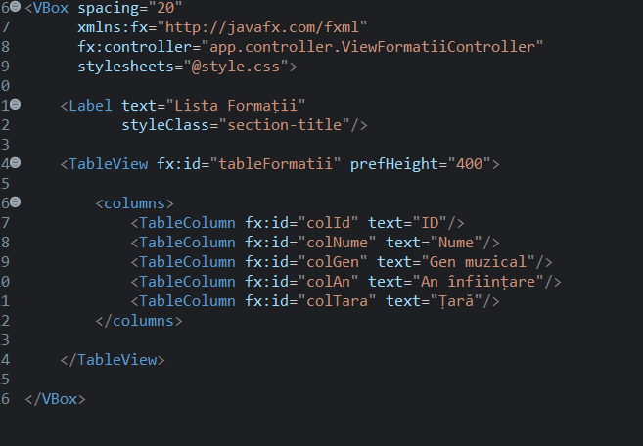
Componenta VBox permite:
- alinierea verticală a elementelor;
- spațiere uniformă între componente;
Aspectul vizual al aplicației este definit în fișierul style.css, care este asociat fișierului FXML prin:
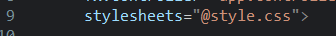
În fișierul CSS sunt definite stiluri pentru:
- fundalul aplicației;
- cardurile principale;
- titluri;
- butoane;
- efecte hover.
Exemplu de stil pentru carduri:
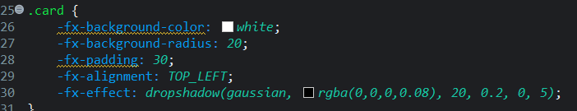

Pentru butoane:
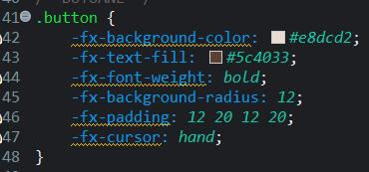
La interacțiunea utilizatorului (hover), butoanele își modifică ușor culoarea, oferind feedback vizual.
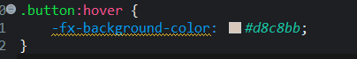
Navigarea între diferitele operații este realizată prin metoda openWindow() din ApplicationController. Fiecare operație (vizualizare, adăugare, modificare, ștergere) este deschisă într-o fereastră separată, oferind o experiență clară și organizată utilizatorului.
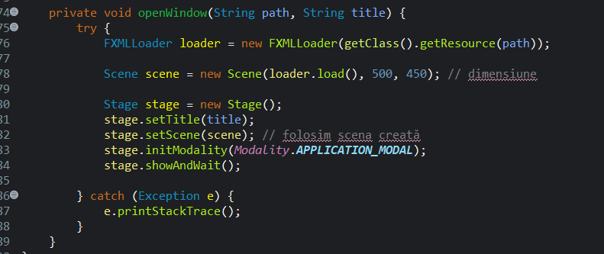
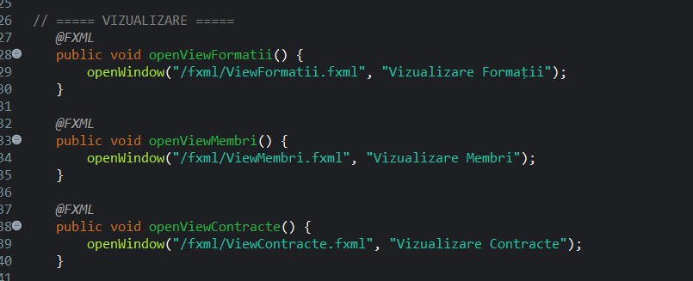

- Concluzii
Aplicația „Administrare Formații Muzicale”, realizată în tehnologia JavaFX și integrată cu o bază de date MySQL, demonstrează aplicarea practică a conceptelor studiate în domeniul bazelor de date și al dezvoltării interfețelor grafice. Prin implementarea operațiilor de vizualizare, stergere, adaugare si modificare pentru entitățile formații, membri și contracte, aplicația permite gestionarea completă și eficientă a datelor.
Structurarea proiectului pe componente distincte (model, controller, acces la date și interfață FXML) reflectă o organizare modulară și clară, ușor de întreținut și extins. Utilizarea JDBC și a clasei PreparedStatement asigură o comunicare sigură și eficientă cu baza de date.
În ansamblu, proiectul evidențiază integrarea corectă dintre interfața grafică și sistemul de gestiune a bazei de date, oferind o aplicație funcțională, stabilă și bine structurată.

- Bibliografie

- Cursuri Pibd
- Documentație oficială JavaFX – https://openjfx.io
- Documentație JDBC – https://docs.oracle.com/javase/tutorial/jdbc
- MySQL Documentation – https://dev.mysql.com/doc

